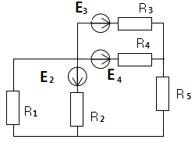
R1=2 Ом, R2=1 Ом, R3=3 Ом, R4=9 Ом, R5=5 Ом, Е2=32В, Е3=12В, Е4=7В.
Найти значение токов методами:
- с помощью законов Кирхгофа
- методом контурных токов (++ рассчитать баланс мощности)
- методом узловых потенциалов
также расчет одного произвольно выбранного тока тремя топологическими методами:
- методом эквивалентных преобразований
- методом схемных определителей
- методом эквивалентного генератора

